***Fundado el***

***14 de Enero de 1877***

***Registrado en la Administración***

***de Correos el 1° de Marzo de 1924***

|  |  |
| --- | --- |
| **Año:** | **CXII** |
| **Tomo:** | **CLXIII** |
| **Número:** | **130** |

**SEGUNDA PARTE**

PERIÓDICO OFICIAL

**DEL GOBIERNO DEL ESTADO DE**

Consulta este ejemplar en su versión digital

**1 de Julio de 2025**

**PERIÓDICO OFICIAL 1 DE JULIO - 2025 PÁGINA 1**



**Guanajuato, Gto.**

periodico.guanajuato.gob.mx

**PERIÓDICO OFICIAL 1 DE JULIO - 2025 PÁGINA 3**



**TRIBUNAL DE JUSTICIA ADMINISTRATIVA**

'fRiBIUINIA!.

DE JUSTICIA

ADMffNiST�ATiVA

DEL EST/.\DO DE GUANAJUATO

**El Consejo Administrativo del Tribunal de Justicia Administrativa del Estado de Guanajuato,** con fundamento en lo dispuesto por el artículo 39, fracción XI, de la Ley Orgánica del Tribunal de Justicia Administrativa del Estado de Guanajuato, en relación con los diversos 58 de dicha disposición legal y, 4 -último párrafo- y, 50, fracción IX, del Reglamento Interior del Tribunal de Justicia Administrativa del Estado de Guanajuato; atendiendo al *Calendario Oficial de Labores 2025,* publicado en el Periódico Oficial del Gobierno del Estado de Guanajuato número 11, Segunda Parte, del 15 quince de enero del 2025 dos mil veinticinco, ha tenido a bien expedir el siguiente:

**Acuerdo mediante el cual se determina el Sistema de Guardias correspondiente al primer periodo vacacional**

**institucional**

**Único:** El Consejo Administrativo aprueba por unanimidad el Sistema de Guardias relativo al periodo inhábil originado con motivo del primer periodo vacacional institucional del año 2025 dos mil veinticinco, determinando que sea cubierto por la Quinta Sala de este Tribunal, en los días viernes 18 dieciocho, lunes 21 veintiuno, martes 22 veintidós, miércoles 23 veintitrés y jueves 24 veinticuatro de julio; y, por la Sala Especializada de este Órgano de Justicia, en los días lunes 28 veintiocho; martes 29 veintinueve, miércoles 30 treinta y jueves 31 treinta y uno de julio, así como el viernes 1 uno de agosto, en un horario de 09:00 nueve a 14:00 catorce horas, exceptuando el viernes 25 veinticinco de julio por considerarse festivo en el municipio de Silao de la Victoria, Guanajuato; ello, con el personal jurisdiccional y administrativo que resulte necesario para el desarrollo de las funciones que excepcionalmente, con carácter urgente y a juicio del juzgador, se requieran. Lo anterior, con fundamento en lo dispuesto por los artículos 39, fracción XI, de la Ley Orgánica del Tribunal de Justicia Administrativa del Estado de Guanajuato, en relación con lo dispuesto por los diversos 58 de dicha disposición legal y, 4 -último párrafo- y, 50, fracción IX, del Reglamento Interior del Tribunal de Justicia Administrativa del Estado de Guanajuato.

Lo anterior, consta en el Acuerdo CA.TJA.2025.09-10, adoptad? en la Novena Sesión Ordinaria del Consejo Administrativo de este Organo Jurisdiccional, celebrada el 6 seis de marzo de 2025 dos mil veinticinco.

**PÁGINA 4 1 DE JULIO - 2025 PERIÓDICO OFICIAL**

**Magistrada Presidenta**

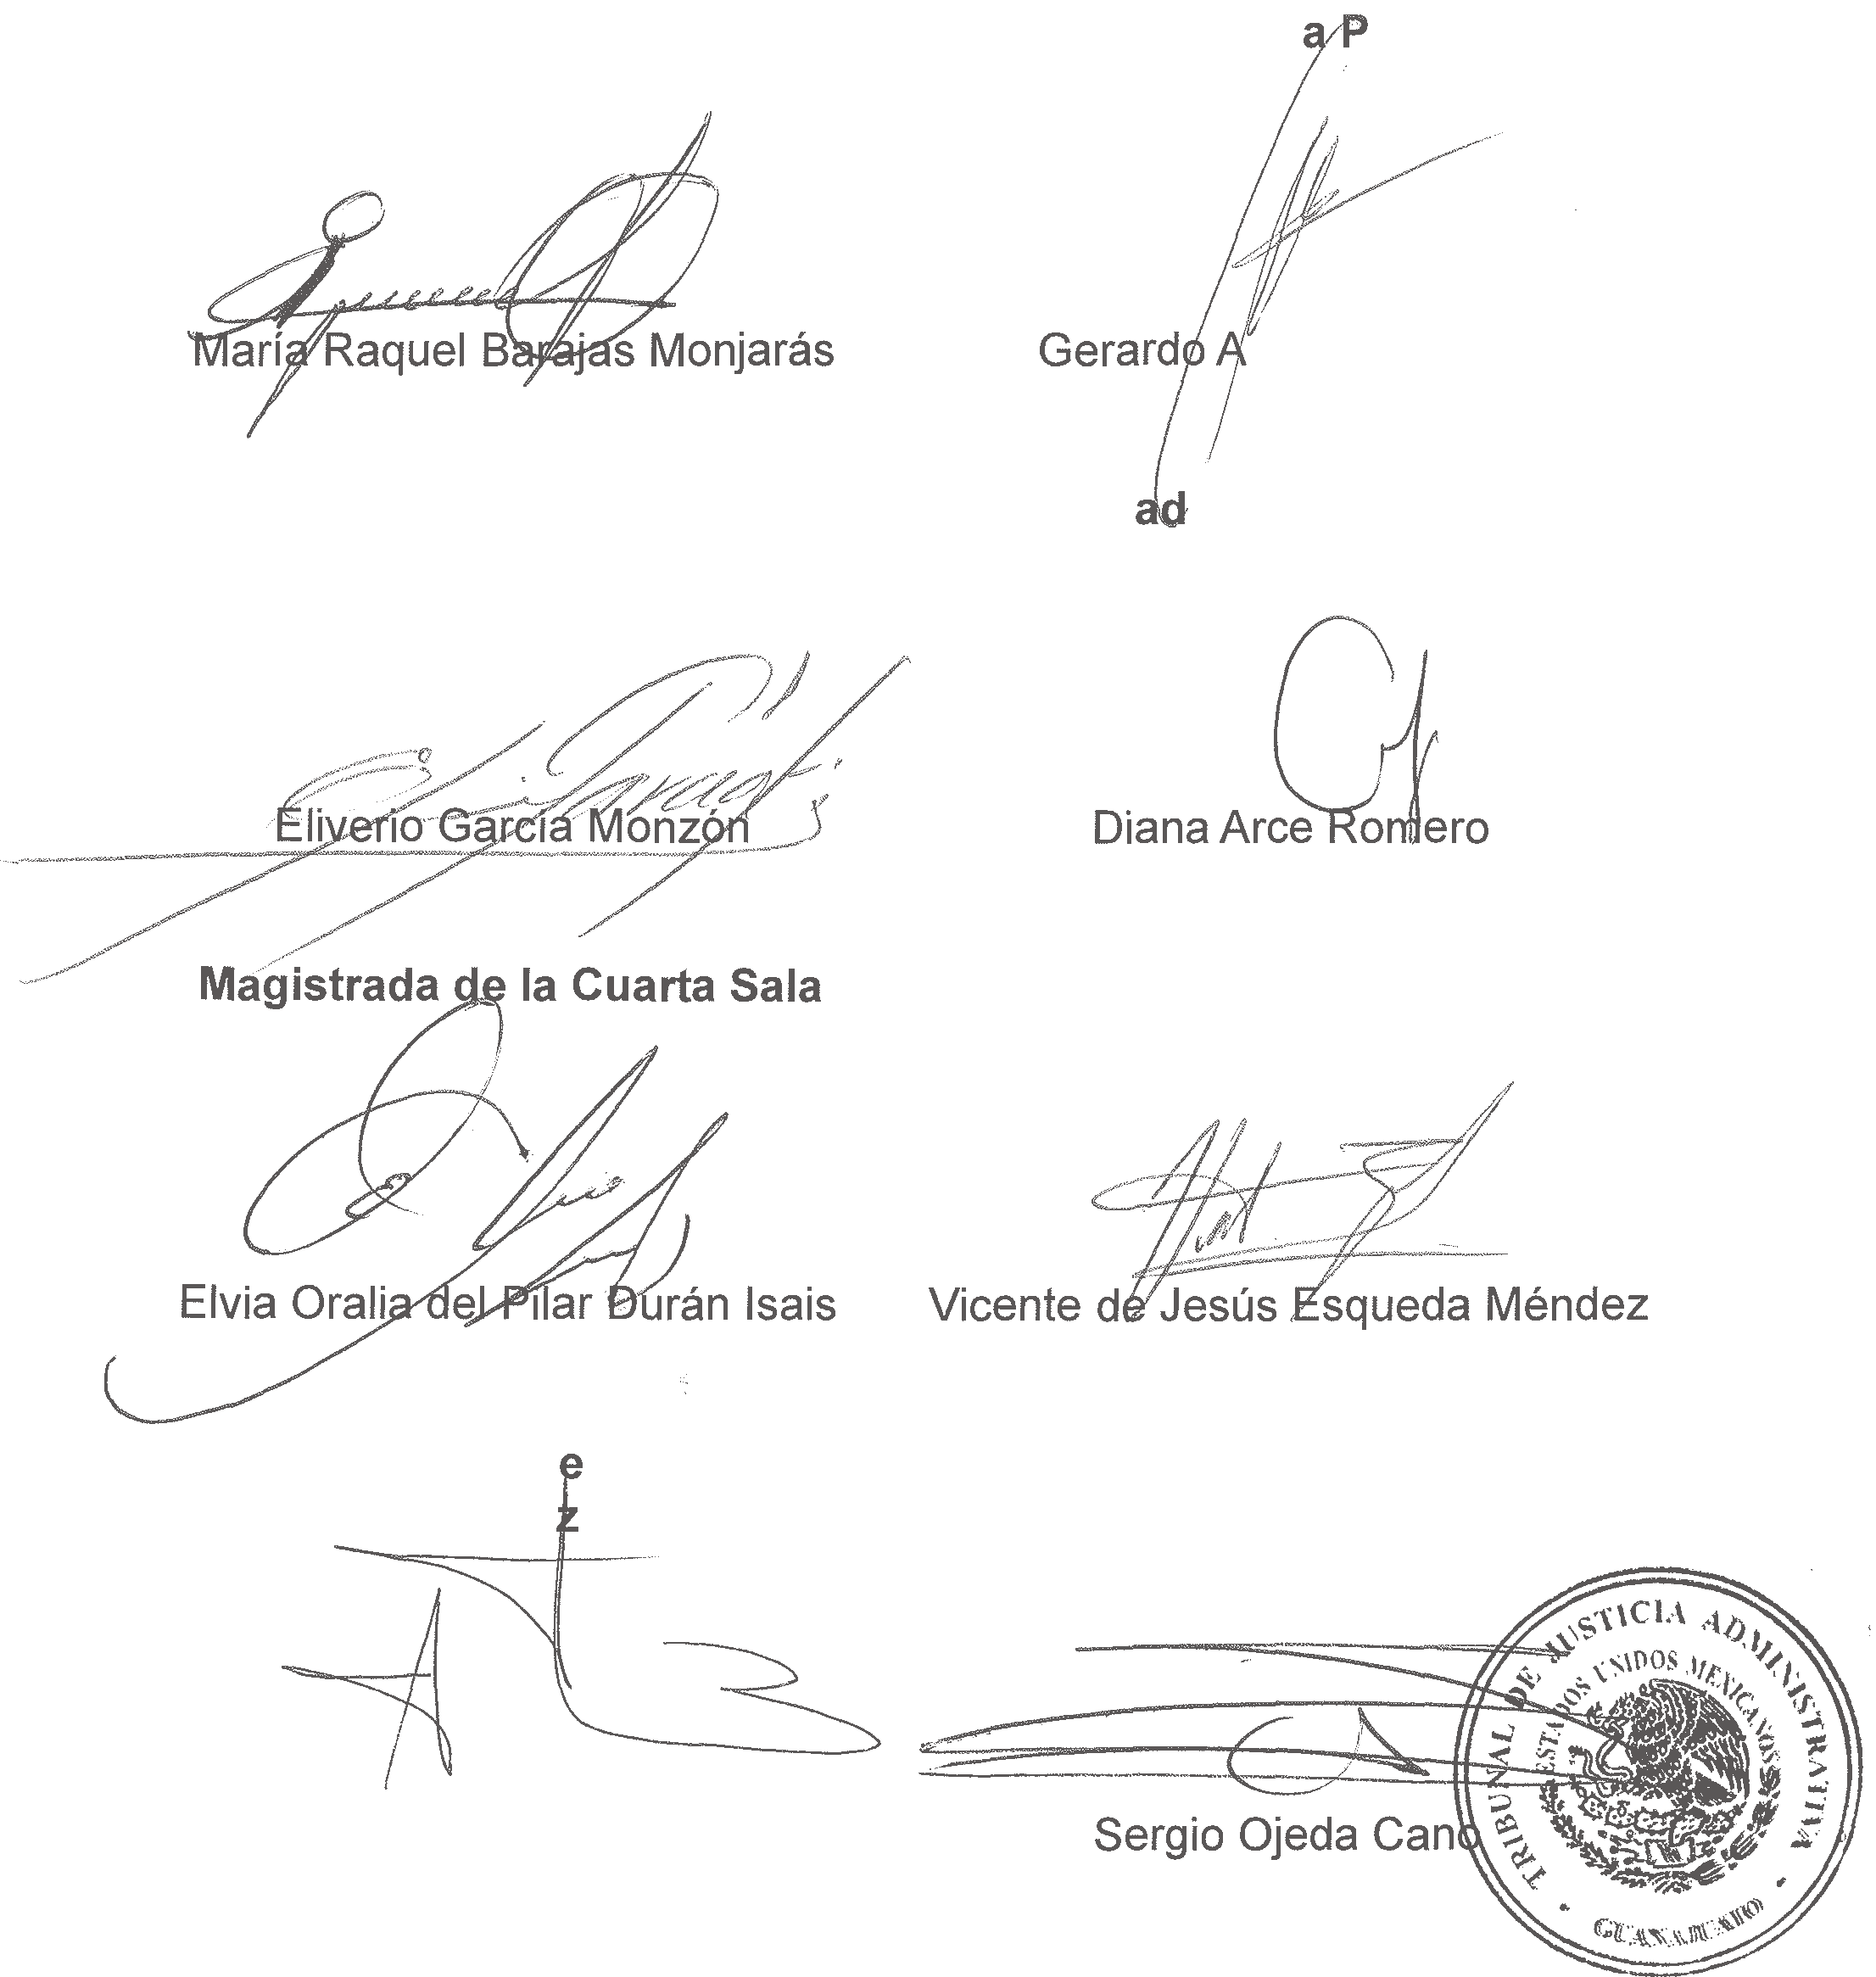

**Magistrado de la Segunda Sala**

**Magistrado d la Sala Especiali ada**

Arturo Lara Martínez

**Magistrado de 1 1 rimera Sala**

rroyo Figueroa

*I*

**Magistr ade la Tercera Sala**

**Magistrado de la Quinta Sala**

**Secretario Ejecutivo del Consejo Administrativo**